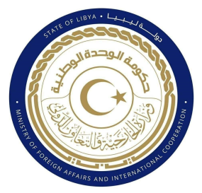
كلمة وفد دولة ليبيا أمام الفريق العامل المعني بالاستعراض الدوري الشامل
الدورة (41) جمهورية تونس
الإثنين الموافق 08/11/2022
ــــــــــــــــــــــــــــــــــــــــــــــــــــــــــــــــــــــــــــــ

شكرا السيد الرئيس،
يرحب وفد بلادي بوفد جمهورية تونس الموقر، ويثمن الجهود المبذولة في إعداد هذا التقرير ويثني على التشريعات والسياسات التي سنتها الحكومة ذات الصلة بتعزيز حقوق الإنسان وحمايتها، كما يثني على تصديقها على العديد من الصكوك الدولية، وعلى تعاونها المستمر مع مجلس حقوق الإنسان وآلياته.
وفي سياق التفاعل البناء، يوصي وفد بلادي بالاتي:-
- الاستمرار في خطة إصلاح المنظومة الصحية الوطنية لضمان الحق في الصحة والتغطية الاجتماعية وتوفيرها لكافة المواطنين وتعزيز العدالة بين الجهات في التمتع بالخدمات الصحية.
- مضاعفة الجهود الرامية لمحاربة الفقر من خلال تنفيذ الإستراتيجية الوطنية لمقاومة الفقر متعدد الأبعاد.
- تعزيز التمكين الاقتصادي والاجتماعي للنساء والفتيات خاصة في المناطق الريفية.

وفي الختام، نتمنى لوفد جمهورية تونس النجاح والتوفيق في هذا الاستعراض.

شكرا السيد الرئيس

